考试类别[学生填写]（□正考 □补考 □重修 □补修 □缓考 □其它）
线
订
装
郑州轻工业大学2018 — 2019 学年 第一学期 高等数学A1、B1试卷（A）
专业年级及班级 姓名 学号

《高等数学A1、B1》试卷（A卷）
(电气、机电、食工、物理、能源、计算机、软件、建环各专业18级适用)
注意：所有答案必须写在答题卡上，在试卷上作答无效

- 单项选择题(5小题，每小题3分，共15分)
- 当时, 若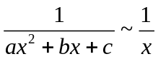, 则的值必满足----------- ( )
(A) 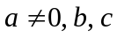为任意常数; | (B) 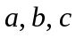为任意常数;
(C) 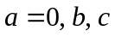为任意常数; | (D) 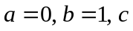为任意常数.
- 函数在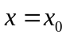处可导是在处连续的--------------- ( )
(A) 充要条件; | (B) 必要非充分条件;
(C) 充分非必要条件; | (D) 既非充分也非必要条件.
- 若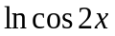是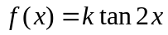的一个原函数，则---------------( )
(A) ; | (B) ; | (C) ; | (D) .
4．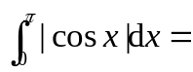--------------------------------------------------------------( )
(A) ; | (B) ; | (C) ; | (D) .
- 下列反常积分中发散的是----------------------------------------------- ( )
(A) 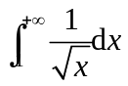; (B) 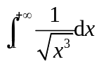; (C) 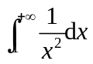; (D) 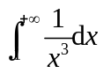.
- 填空题（5小题，每小题3分，共15分）
6．函数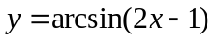的定义域用区间表示为_________．
7．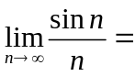_________．
8．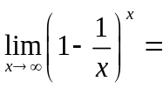_________．
9．设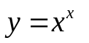()，则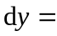_________．
10．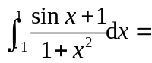 .
- 解答题（9小题，每小题6分，共54分）
11．求极限：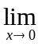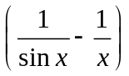．
12．求不定积分: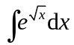.
13．求定积分：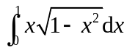．
14. 设函数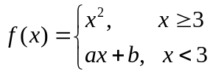在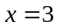处可导, 求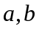的值.
15．设是由方程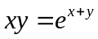所确定的函数，求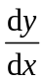.
16．求函数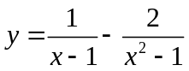的间断点，并指出间断点的类型．
17．设一曲线由参数方程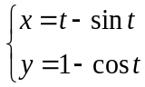确定，求该曲线在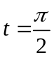处的切线方程和法线方程.
18．试确定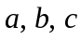的值，使曲线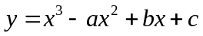在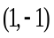为一拐点，在处有极值，并求曲线的凹凸区间.
19．求曲线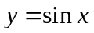在点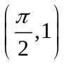处的曲率.
四、应用题（本题9分）
20．设曲线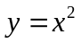与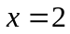,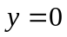所围平面图形为，求
(1)的面积；(2)绕轴旋转一周所得旋转体的体积；(3)绕轴旋转一周所得旋转体的体积．

五、证明题（本题7分）
线
订
装

注：以下两个证明题任选一题，多做无效.
21(1).设在区间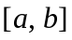上连续，且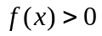,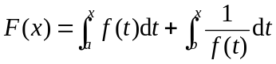.
证明：(i) 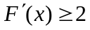;
(ii) 方程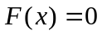在区间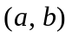内有且仅有一个根.
21(2).设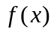在区间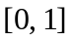上连续,在区间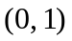内可导,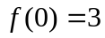,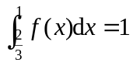.
证明：在区间内至少存在一点,使得

